北师版七年级数学上册第三章《整式的加减》单元检测试卷
- 选择题（本大题共有10个小题，每小题3分，共30分）
1．单项式的次数是（ ）
A．2 B．3 C．4 D．5
2．下面不是同类项的是（ ）
A．-2与12 B．与 C．与 D．与
3．若，则的值是（ ）
A．-1 B．1 C．0 D．2016
4．已知2x³y²和﹣x^{3m}y²是同类项，则式子4m﹣24的值是（ ）
A．20 B．﹣20 C．28 D．﹣28
5．下列合并同类项正确的是（ ）
A． B．
C． D．
6．化简的结果是（ ）
A． B． C． D．
7．多项式y－x²y＋2的项数、次数分别是（ ）
A．3，2 B．3，4
C．3，3 D．2，3
8．下列说法正确的是（ ）
A．单项式的系数是－2，次数是3 B．单项式a 的系数是0，次数是1
C．多项式－6x²y+4x－1的常数项是 1 D．多项式 xy²+4x²y³－x³+2的次数是 5
9．一个长方形的长是，宽是，则这个长方形的周长等于（ ）
A． B． C． D．
10．用棋子摆出下列一组图形：
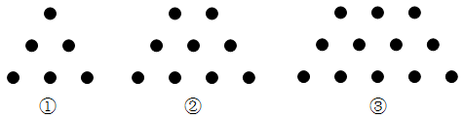
按照这种规律摆下去，第n个图形用的棋子个数为（ ）
A．3n B．6n C．3n+6 D．3n+3
- 填空题（本大题共有8个小题，每小题3分，共24分）
1．单项式的系数是 ．
2．若，，则的值为 ．
3．若与是同类项，则 ．
4．按照下图所示的操作步骤，若输出y的值为22，则输入的值x为 ．
5．有理数，，在数轴上的位置如图所示，则 ．
6．老师在黑板上书写了一个正确的演算过程，随后用手掌捂住了一个多项式，形式
如 ：则所捂住的多项式是 ．
7．按一定规律排列的单项式：，…，则第2022个单项式是 ．
8．如下图所示：用火柴棍摆“金鱼”
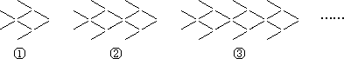
按照上面的规律，摆n个“金鱼”需用火柴棒的根数为_____ __
三、解答题（本大题共有7个小题，共46分）
19．化简：
（1）； （2）．

20．已知有理数 a、b、c 在数轴上的对应点的位置如图所示， 化简：2|a－b|－3|b－c|+3|a+c|．
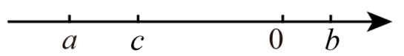

- 小马虎在计算一个多项式减去的差时，因一时疏忽忘了对两个多项式用括号括起来，
因此减去后面两项没有变号，结果得到的差是．
（1）求这个多项式；
（2）算出此题的正确的结果．

22．探索规律：用棋子按如图所示的方式摆正方形.
①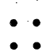 ②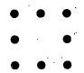 ③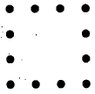……
（1）按图示规律填写下表：
图形编号 | ① | ② | ③ | ④ | ⑥
棋子个数
（2）按照这种方式摆下去，摆第20个正方形需要多少个棋子？
（3）按照这种方式摆下去，摆第n个正方形需要多少个棋子？

23.某商场销售一种西装和领带，西装每套定价800元，领带每条定价200元．
国庆节期间商场决定开展促销活动，活动期间向客户提供两种优惠方案．
方案一：买一套西装送一条领带；
方案二：西装和领带都按定价的90%付款．
现某客户要到该商场购买西装2套，领带x条（x＞2）．
（1）若该客户按方式一购买，需付款 元（用含x的式子表示）；
若该客户按方式二购买，需付款 元．（用含x的式子表示）
（2）若x=5，通过计算说明此时按哪种方案购买较为合算？
（3）当x=5时，你能给出一种更为省钱的购买方案吗？请直接写出你的购买方案，并算出所需费用．

24．先化简，再求值.
（1），其中；
（2），其中，.

25．观察下列等式：
第1个等式：；
第2个等式：；
第3个等式：；
第4个等式：；
……
请解答下列问题：
（1）按以上规律列出第5个等式：
___________=____________．
（2）用含的代数式表示第个等式；
__________=___________（为正整数）．
（3）求的值．

